2025～2026年春季学期
序号：

学术与工程实践(计算机)

课设报告

课设题目：
指导老师：
班 级：
学 号：
姓 名：

总成绩： 验机成绩： 报告成绩：
评语：

指导教师签字： 日期：

目录

1 课题主要内容介绍 1
1.1 课题概述 1
1.2 运行环境说明 1
2 系统设计与实现 2
2.1 系统设计 2
2.1.1 设计原则与设计思路 2
2.1.2 功能设计 2
2.1.3 数据结构设计 3
2.2 系统实现 5
2.2.1 *****功能 5
2.2.2 *****功能 10
2.2.X ****功能 11
3 系统测试和结果分析 12
3.1 *****功能 12
3.2 *****功能 12
3.3 *****功能 12
4 课题收获与总结 13
4.1 理论知识应用体会 13
4.2 课题应用软件环境的体会 13
4.3 其它体会 13
5 参考文献 14

课题主要内容介绍
本章共分为两节，其中第一节为课题概述，该节包括（详见下文）的详尽介绍。第二节为运行环境的说明，该节对（详见下文）进行具体说明。

课题概述
- 实训目的：
（详见下文）

- 项目需求：
（详见下文）
- 项目要求：
（详见下文）

运行环境说明
（详见下文）

系统设计与实现
本章分为两节。在第一节中（详见下文）。第二节中（详见下文）。

系统设计

设计原则与设计思路
设计原则：
（详见下文）

设计思路：
（详见下文）

功能设计
根据项目需求，该程序至少要有（详见下文）个功能，即（详见下文）。系统功能结构图如下所示：
*****系统
*
*
*
*
*
*
*
*
*
*
*
*

*
*
*
*
*
*

*
*
*
*
*
*

*
*
*
*
*
*

*
*
*
*
*
*

*
*
*
*
*
*

*
*
*
*
*
*

*
*
*
*
*
*

*
*
*
*
*
*

下面是对程序功能设计的（详见下文）。

- （详见下文）
（详见下文）（详见下文）（详见下文）（详见下文）（详见下文）
- （详见下文）
（详见下文）（详见下文）（详见下文）（详见下文）（详见下文）
- （详见下文）
（详见下文）（详见下文）（详见下文）（详见下文）（详见下文）
- （详见下文）
（详见下文）（详见下文）（详见下文）（详见下文）（详见下文）
- （详见下文）
（详见下文）（详见下文）（详见下文）（详见下文）（详见下文）

- （详见下文）
（详见下文）（详见下文）（详见下文）（详见下文）（详见下文）
- （详见下文）
（详见下文）（详见下文）（详见下文）（详见下文）（详见下文）
- （详见下文）
（详见下文）（详见下文）（详见下文）（详见下文）（详见下文）
- （详见下文）
（详见下文）（详见下文）（详见下文）（详见下文）（详见下文）
- （详见下文）
（详见下文）（详见下文）（详见下文）（详见下文）（详见下文）

数据结构设计
数据结构设计如下所示：
（详见下文）（详见下文）（详见下文）（详见下文）（详见下文）
（以下红色字体是示例，请大家结合自己实际系统修改）

char no[11];//编号
char name[31];//名称
...............................
基本信息 ...............................
...............................
...............................
...............................
...............................

char no[11];//编号
char name[31];//名称
进货信息 ...............................
...............................
...............................
...............................

char no[11];//编号
int item_now;//库存量
...............................
库存信息 ...............................
...............................
...............................
...............................

唱片基本信息文件：record_base.dat
唱片进货信息文件：record_input.dat
唱片销售信息文件：record_sell.dat
唱片库存信息文件：record_stock.dat

系统实现
该节（详见下文）******。
（以下红色字体是唱片基本信息录入的示例，请大家结合自己实现系统修改）

*****功能
      - *****流程图
N 错误
开始
结束
输出提示信息
输入录入信息
输入END
数字、日期、
重复性检查
提示错误
信息写入文件
Y 正确
      - 功能描述

（例如：通过提示信息使用者将信息录入到系统中，录入后系统对数字信息和日期信息进行合法性检测，然后对编号进行重复性检测，若无问题则将文件写入文件中，若有问题则提示使用者重新输入，系统直到使用者输入END才结束输入。）
      - 主要源代码
/*唱片基本信息录入函数*/
void mbaseinfo(int select)
{
/*声明部分*/
FILE *fp; //指向打开文件的指针
struct stat size; //检测文件大小的结构
struct record minfo={"","","","","","","","",0},check;
//内部定义唱片的具体基本信息
int i,judge=1;

/*程序部分*/
while(judge)
{
if((fp=fopen("record_base.dat","ab+"))==NULL) //检测文件是否能正常打开
{
……………..
}
printf("\t请输入唱片编号：\n\t");
scanf("%s",minfo.number);
while(judge)
{
if(strlen(minfo.number)!=11) //判断唱片编号输入是否正确等操作
{
……………..
}
else
…………….. //唱片编号及检测文件是否读取完毕
if(judge)
{
printf("\t唱片有效期输入有误,请重新输入：\n\t");
scanf("%s",minfo.validity);
}
}
printf("\t请输入唱片备注(50个汉字以内)：\n\t");
scanf("%s",minfo.note);
fseek(fp,0,2);
fwrite(&minfo,sizeof(struct record),1,fp);
fclose(fp);
}
}
      - 界面实现
录入界面：
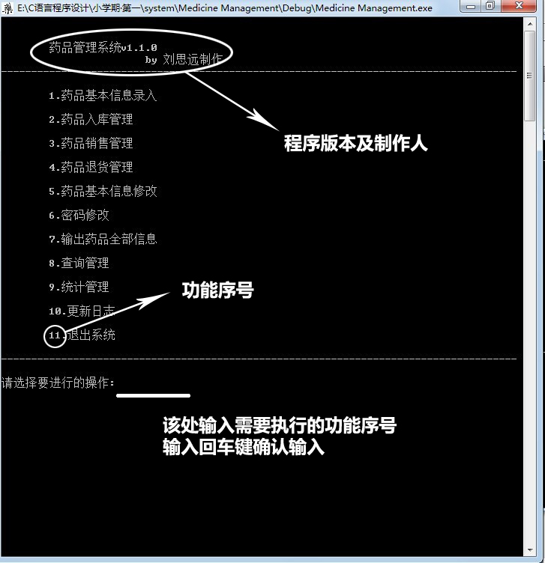
编号与名称检查提示：
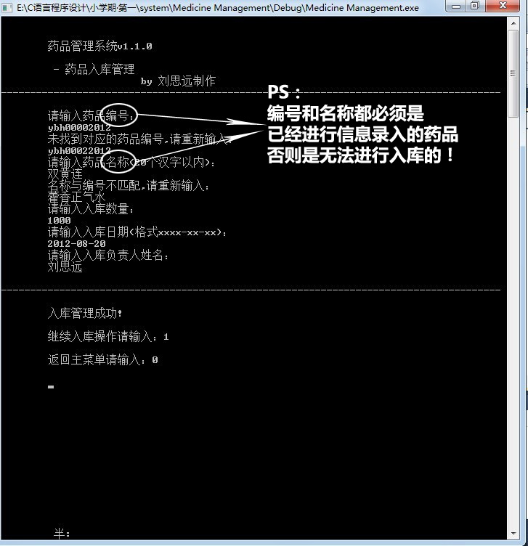
库存检查提示：
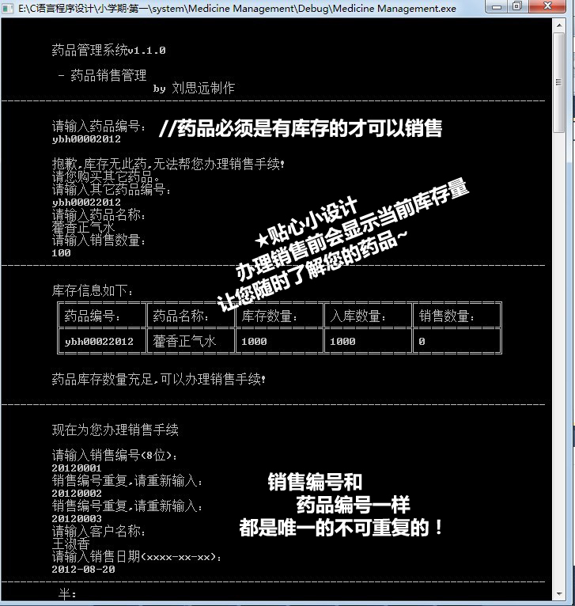
退货数量检查提示：
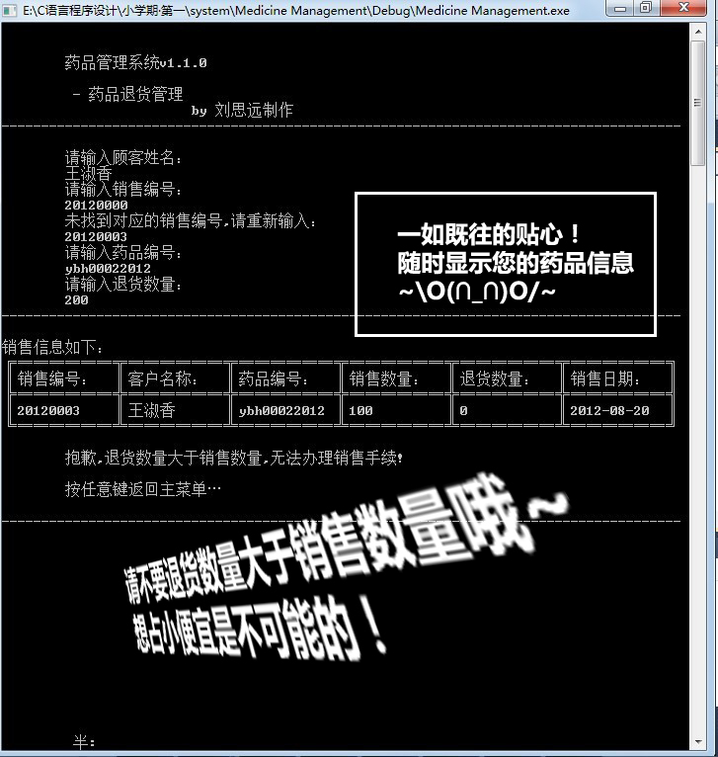

      - 使用说明
（详见下文）（详见下文）（详见下文）（详见下文）（详见下文）***
（例如：使用者录入数据必须按照格式进行输入，录入的编号、数字、日期都会进行检测，编号不重复、数字正常、日期合理才会被录入，直到录入END（或end）才会结束录入。）
      - 技术难点
（详见下文）（详见下文）（详见下文）（详见下文）（详见下文）***
（例如 ：使用者有可能会有误操作，所以使用字符串进行单价和日期的接收，再通过通用函数进行判断，数字判断合格后再进行转换，转换为浮点型进行存储，在检查和转换的时候要注意小数点前和后的分别处理，用此办法防止一些错误数据的录入。）

*****功能
      - *****流程图
（详见下文）（详见下文）（详见下文）（详见下文）（详见下文）***
      - 功能描述
（详见下文）（详见下文）（详见下文）（详见下文）（详见下文）***
      - 主要源代码

（详见下文）（详见下文）（详见下文）（详见下文）（详见下文）***
      - 界面实现
（详见下文）（详见下文）（详见下文）（详见下文）（详见下文）***
      - 使用说明
（详见下文）（详见下文）（详见下文）（详见下文）（详见下文）***
      - 技术难点
（详见下文）（详见下文）（详见下文）（详见下文）（详见下文）***

（详见下文）（详见下文）（详见下文）（详见下文）（详见下文）（详见下文）（详见下文）（详见下文）（详见下文）（详见下文）（详见下文）（详见下文）（详见下文）（详见下文）（详见下文）（详见下文）（详见下文）（详见下文）（详见下文）（详见下文）（详见下文）（详见下文）（详见下文）（详见下文）（详见下文）（详见下文）（详见下文）（详见下文）（详见下文）（详见下文）（详见下文）（详见下文）****

2.2.X ****功能
      - *****流程图
（详见下文）（详见下文）（详见下文）（详见下文）（详见下文）***
      - 功能描述
（详见下文）（详见下文）（详见下文）（详见下文）（详见下文）***
      - 源代码
（详见下文）（详见下文）（详见下文）（详见下文）（详见下文）***
      - 界面实现
（详见下文）（详见下文）（详见下文）（详见下文）（详见下文）***
      - 使用说明
（详见下文）（详见下文）（详见下文）（详见下文）（详见下文）***
      - 技术难点
（详见下文）（详见下文）（详见下文）（详见下文）（详见下文）***

系统测试和结果分析
本章介绍系统各功能模块的测试情况、测试数据和结果分析。（详见下文）（详见下文）（详见下文）（详见下文）（详见下文）***。
（以下红色字体是唱片基本信息录入的示例，请大家结合自己实际系统修改）

*****功能
测试1：
输入：输入唱片编号6
输出：“该唱片信息已存在”
结果分析：若输入唱片编号已经存在则无法录入
测试界面显示：
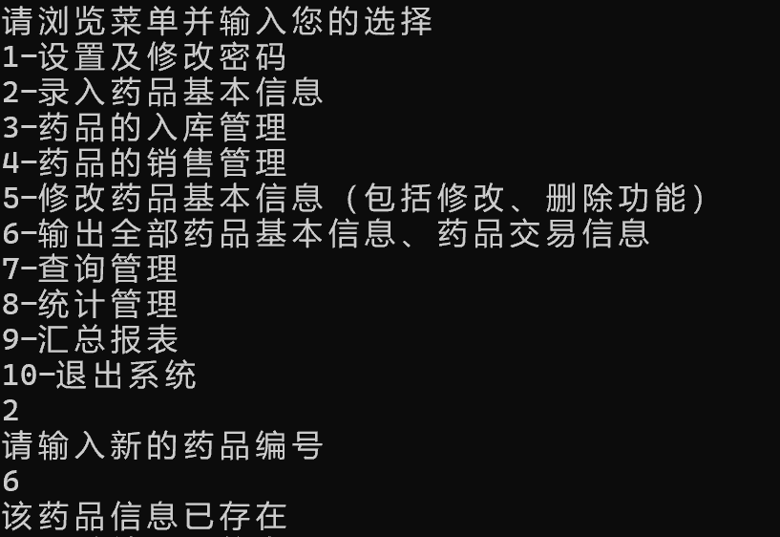

（详见下文）（详见下文）（详见下文）（详见下文）（详见下文）（详见下文）（详见下文）（详见下文）（详见下文）***

*****功能
测试1：
输入：输入唱片编号15
输出：“无此唱片信息”
结果分析：若无此唱片信息则无法销售
测试界面显示：

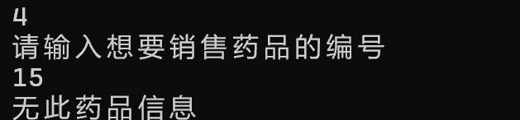
测试2：
输入：输入唱片编号11，交易数量15
输出：“库存不足，请重新输入”
结果分析：若销售量大于库存则无法销售
测试界面显示：

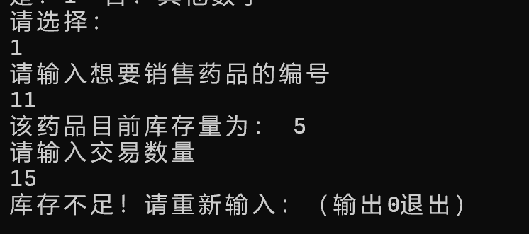

**功能
（详见下文）（详见下文）（详见下文）（详见下文）（详见下文）（详见下文）（详见下文）（详见下文）（详见下文）（详见下文）（详见下文）（详见下文）（详见下文）（详见下文）（详见下文）（详见下文）（详见下文）（详见下文）（详见下文）（详见下文）（详见下文）（详见下文）（详见下文）（详见下文）（详见下文）（详见下文）（详见下文）（详见下文）（详见下文）（详见下文）（详见下文）（详见下文）****

3.X *****功能

测试1：
输入：输入数字3（按歌手名汇总）
输出：按厂家统计的库存汇总表
结果分析： 可按要求成功汇总库存量
测试界面显示：
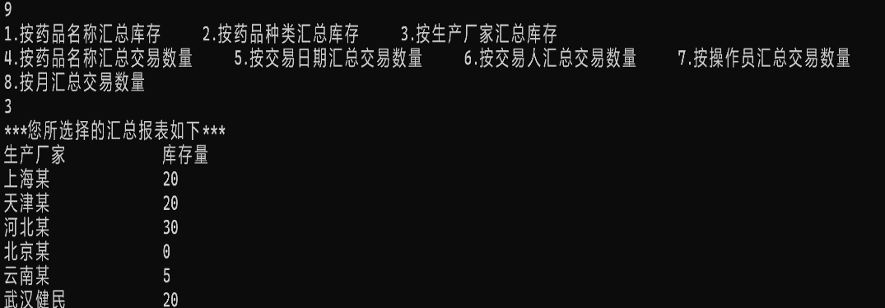

测试2：
输入：输入数字7（按操作员汇总）
输出：按进货人汇总进货数量
结果分析： 可按要求成功按进货人汇总进货数量
测试界面显示：
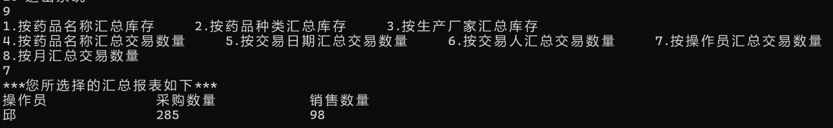

测试3：
输入：输入数字8（按销售日期汇总）
输出：按日期的销售数量和金额汇总
结果分析： 可按要求成功按月汇总交易数量
测试界面显示：

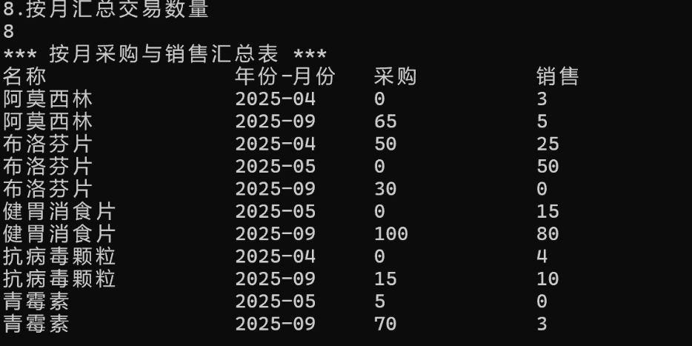

课题收获与总结

理论知识应用体会
（详见下文）（详见下文）（详见下文）（详见下文）（详见下文）（详见下文）（详见下文）（详见下文）（详见下文）（详见下文）（详见下文）（详见下文）（详见下文）（详见下文）（详见下文）（详见下文）（详见下文）（详见下文）（详见下文）（详见下文）（详见下文）（详见下文）（详见下文）（详见下文）（详见下文）（详见下文）（详见下文）（详见下文）（详见下文）（详见下文）（详见下文）（详见下文）****

课题应用软件环境的体会
（详见下文）（详见下文）（详见下文）（详见下文）（详见下文）（详见下文）（详见下文）（详见下文）（详见下文）（详见下文）（详见下文）（详见下文）（详见下文）（详见下文）（详见下文）（详见下文）（详见下文）（详见下文）（详见下文）（详见下文）（详见下文）（详见下文）（详见下文）（详见下文）（详见下文）（详见下文）（详见下文）（详见下文）（详见下文）（详见下文）（详见下文）（详见下文）****

其它体会
（详见下文）（详见下文）（详见下文）（详见下文）（详见下文）（详见下文）（详见下文）（详见下文）（详见下文）（详见下文）（详见下文）（详见下文）（详见下文）（详见下文）（详见下文）（详见下文）（详见下文）（详见下文）（详见下文）（详见下文）（详见下文）（详见下文）（详见下文）（详见下文）（详见下文）（详见下文）（详见下文）（详见下文）（详见下文）（详见下文）（详见下文）（详见下文）****

参考文献
（详见下文）（详见下文）（详见下文）（详见下文）（详见下文）（详见下文）（详见下文）（详见下文）（详见下文）******

